ICS 03.080.01 CCS A 20

**0B37**

**山** **东** **省** **地** **方** **标** **准**

DB37/T 4678.1—2023



**政府采购网上商城服务规范第1部分：交** **易流程**

Government procurement online mall service specification—Part 1:Transaction process

**布发82-21-3202** 2024-01-28实施

**山东省市场监督管理局** **发** **布**

**DB37/T 4678.1—2023**

**目** **次**

前言 II

引言 III

1 范围 1

2 规范性引用文件 1

3 术语和定义 1

4 基本要求 1

4.1 采购前提 1

4.2 采购渠道 2

4.3 信息公开 2

5 超市采购 2

5.1 采购交易 2

5.2 订立合同 4

5.3 变更、终止成交结果及合同 4

5.4 履约验收 4

5.5 交易评价 4

6 批量采购 4

6.1 采购交易 4

6.2 订立合同 4

6.3 变更、终止成交结果及合同 5

6.4 履约验收 5

6.5 交易评价 5

7 框架协议(第二阶段)采购 5

7.1 采购交易 5

7.2 订立合同 5

7.3 发布汇总公告 5

7.4 变更、终止成交结果及合同 !………………………………………………………………5

7.5 履约验收 5

7.6 交易评价 6

8 评价改进 6

附录A(资料性) 超市采购流程 7

附录B (资料性) 批量采购流程 12

附录C (资料性) 框架协议(第二阶段)采购流程 13

参考文献 16

**DB37/T 4678.1—2023**

**前** **言**

本文件按照GB/T 1.1—2020《标准化工作导则第1部分：标准化文件的结构和起草规则》的规定 起草。

本文件是DB37/T 4678《政府采购网上商城服务规范》的第1部分。DB37/T 4678已经发布了以下部 分：

——第1部分：交易流程；

——第2部分：供应商管理；

第3部分：供应商行为评价。

请注意本文件的某些内容可能涉及专利。本文件的发布机构不承担识别专利的责任。

本文件由山东省政府采购中心提出并组织实施。 本文件由山东省财政厅归口。

**DB37/T 4678.1—2023**

**引** **言**

为推动山东省政府采购网上商城规范、高效运行，维护公开、公平、公正的采购环境，提升网上商 城平台服务效能，制定DB37/T 4678《政府采购网上商城服务规范》。 DB37/T 4678《政府采购网上商城 服务规范》是指导网上商城交易服务的基础性和通用性标准，拟由三部分构成。

第1部分：交易流程。目的在于规范网上商城提供的交易方式及对应的交易程序

第2部分：供应商管理。目的在于规范供应商入驻网上商城和参与交易活动的行为。

第3部分：供应商行为评价。目的在于规范网上商城供应商行为评价内容、方式和结果应用 等活动。

**DB37/T 4678.1—2023**

**政府采购网上商城服务规范第1部分：交易流程**

**1** **范** **围**

本文件规定了山东省政府采购网上商城(以下简称“网上商城”)超市采购、批量采购、框架协议 (第二阶段)采购的交易流程和要求。

本文件适用于网上商城交易流程运行管理。

**2** **规范性引用文件**

本文件没有规范性引用文件。

**3** **术语和定义**

下列术语和定义适用于本文件。

**3.1**

**政府采购** **government** **procurement**

各级国家机关、事业单位和团体组织，使用财政性资金采购依法制定的集中采购目录以内的或者采 购限额标准以上的货物、工程和服务的行为。

[来源：GB/T 33496—2017,3.1]

**3.2**

**政府采购网上商城** **government procurement online mall**

依托互联网环境和电子商务技术，实现公开招标数额标准以下通用货物、工程、服务项目，以及部 分不限定数额标准的特殊属性项目，全流程网上自主交易和动态监管的综合性信息化服务平台。

3.3

**采购人** **purchaser**

依法进行政府采购(3.1)的各级国家机关、事业单位、团体组织。 3.4

供应商 supplier

向采购人(3.3)提供货物、工程或者服务的法人、其他组织或者自然人。 3.5

**入驻** **entry**

在政府采购(3. 1)活动中，供应商(3.4)为开展交易而进入网上商城(3.2)的行为。 [来源：GB/T 35409—2017,3.1,有修改]

**4** **基本要求**

**4.1** **采购前提**

DB37/T 4678.1—2023

采购人应在开展网上商城采购活动前，通过山东省预算管理一体化系统备案采购计划并立项，将采 购计划和立项信息推送至对应的网上商城站点，依据采购计划和立项信息，在网上商城完成采购交易操 作。

**4.2** **采购渠道**

4.2.1 超市采购分为直购、竞价和电子反拍三种价格形成机制，满足标准商品采购和定制商品采购。 标准商品采购适用于供应商已形成明确的配置参数、固定的产品功能等成品类通用货物品目采购；定制 商品采购适用于采购人根据本单位工作需要提出个性化采购需求的货物、工程、服务品目采购。具体流 程参照附录A。

4.2.2 批量采购提供优惠率一种价格形成机制，适用于需求集中、量大的成品类标准通用货物品目， 通过归集不同采购人需求，按照批量优惠率确定成交价格的采购。具体流程参照附录B。

4.2.3 框架协议(第二阶段)采购分为直接选定、二次竞价和顺序轮候三种价格形成机制。适用于通 过框架协议方式确定第一阶段入围供应商，采购人在订立框架协议范围内选定具体成交供应商的货物、 服务品目采购。具体流程参照附录C。

**4.3** **信息公开**

采购结束后，采购人应将成交公告和有关信息回传中国山东政府采购网公示，并同步至山东省预算 管理一体化系统，实现政府采购交易全过程闭环运行。

**5** **超市采购**

**5.1** **采购交易**

**5.1.1** **直购**

**<5.1.1.1>** 标准商品直购

5.1.1.1.1 采购人检索网上商城上架商品信息，选定意向商品，明确采购数量、服务要求、收货地址、 发票信息、支付方式等内容，关联采购计划后向供应商直接下单。

5.1.1.1.2 采购人提交订单后，供应商应于1个工作日内确认订单信息，并向采购人反馈接受订单或 拒绝接受订单，接受的则确认成交，发布成交公告；拒绝接受的，供应商应提交拒绝原因说明。

5.1.1.1.3 供应商确认订单前，采购人需求发生变更的，可撤销订单。

**<5.1.1.2>** 定制商品直购

5.1.1.2.1 采购人应通过网上商城填写技术规格参数、服务要求、供货服务时限等需求信息，在符合 采购需求的网上商城入驻供应商范围内择优选定一家供应商，发出报价邀请。

5.1.1.2.2 供应商收到报价邀请后，应根据采购人的需求信息，提交报价响应信息。

5.1.1.2.3 采购人查看供应商报价，若不满意当前报价或在报价规定时间内受邀供应商未响应报价的， 可与该供应商再次议价，直至采购人对当前报价无异议，则确认成交，发布成交公告。

5.1.1.2.4 采购人应在供应商报价结束后5个工作日内确定成交供应商，逾期未确认的，网上商城自 动确定成交供应商。供应商报价前，采购人需求发生变更的，可撤销报价邀请。

**5.1.2** **竞价**

**<5.1.2.1>** **标准商品竞价**

**DB37/T 4678.1—2023**

**5.1.2.1.1** 采购人检索网上商城上架商品信息，可选择单品牌型号的商品发起竞价，也可选择2个以 上同品目、同配置档次的不同品牌型号商品发起竞价。

**5.1.2.1.2** 采购人以上架商品信息作为基本竞价需求，应明确采购数量、服务要求、预算金额、交付 期限、交付地点、联系方式、支付方式、竞价截止时间等，发布竞价公告。

**5.1.2.1.3** 供应商应根据竞价公告要求，在满足采购人需求的前提下，于规定时间内提交报价。

**5.1.2.1.4** 竞价截止时间前，采购人需求发生变更的，应发布终止公告，终止采购。

**5.1.2.1.5** 竞价结束后，系统按照供应商报价由低到高进行排序，报价相同的，排名并列。

**5.1.2.1.6** 采购人认为排名第一的供应商未实质性响应采购需求、报价明显低于其他供应商报价且有 可能影响产品质量或不能诚信履约的，可要求供应商做出澄清说明和实质性响应承诺，并形成审核结果， 经过供应商认可后可按无效报价处理。

**5.1.2.1.7** 采购人应将排除无效报价供应商的情况在网上商城公示3d, 如无异议可确定成交结果。

**5.1.2.1.8** 成交规则包括：

a) 有效报价低于3家，项目废标，发布终止公告；

b) 有效报价大于等于3家，采购人应确定排名第一的供应商成交；并列第一的，采购人可自主 选择其中一家成交，发布成交公告。

**5.1.2.1.9** 采购人应在竞价截止时间后5个工作日内确定成交供应商，逾期未确认的，按照供应商报 价由低到高、供货周期由短到长、报价时间由早到晚进行排序，网上商城自动确定成交供应商。

**<5.1.2.2>** **定制商品竞价**

5.1.2.2.1 采购人应通过网上商城填写技术规格参数、服务要求、供货服务时限等需求信息，在符合 采购需求的网上商城入驻供应商范围内，采取人工选取、随机抽取、人工选取与随机抽取结合或公开竞 价等方式，选择不少于6家供应商进行竞价。

5.1.2.2.2 采取人工选取、随机抽取、人工选取与随机抽取结合3种方式确定竞价供应商范围的，采 购人应向每个供应商发出竞价邀请；采取公开竞价方式的，采购人可不限制报价供应商范围和数量，在 网上商城发布竞价公告。

5.1.2.2.3 供应商应根据竞价邀请、竞价公告要求，在满足采购人需求的前提下提交报价。

5.1.2.2.4 竞价截止时间前，采购人需求发生变更的，应发布终止公告，终止采购。

5.1.2.2.5 采购人确定成交供应商，相关流程和要求可参照5.1.2.1.5~5.1.2.1.9。

**5.1.3** **电子反拍**

**<5.1.3.1>** 采购人检索网上商城上架商品信息，选择意向商品作为反拍标的，应明确采购数量、服务要 求、预算金额、交付期限、交付地点、联系方式、支付方式、报价截止时间、降价幅度等内容，以网上 商城上架商品当前售价为起拍价格，发布电子反拍公告。

**<5.1.3.2>** 供应商应在反拍截止时间前进行报价，报价须小于当前最低报价，且报价降幅不得小于采购人 预设的降价幅度，可进行多轮次报价。

**<5.1.3.3>** 反拍截止时间前，采购人需求发生变更的，应发布终止公告，终止采购。

**<5.1.3.4>** 反拍结束后，采购人应当确定排名第一的供应商成交。

**<5.1.3.5>** 采购人认为排名第一的供应商未实质性响应采购需求、报价明显低于其他供应商报价且有可 能影响产品质量或不能诚信履约的，可要求供应商做出澄清说明和实质性响应承诺，并形成审核结果， 经过供应商认可后可按无效报价处理。

**<5.1.3.6>** 采购人应将排除无效报价供应商的情况在网上商城公示3d, 如无异议，应发布终止公告，终 止采购。电子反拍报价不足1家的，应发布终止公告，终止采购。

**DB37/T 4678.1—2023**

**<5.1.3.7>** 采购人应在电子反拍截止时间后5个工作日内确定成交供应商，逾期未确认的，按照供应商 报价由低到高、供货周期由短到长、报价时间由早到晚进行排序，网上商城自动确定成交供应商。

**5.2** **订立合同**

5.2.1 纳入政府采购管理的项目，成交结果信息自动推送至中国山东政府采购网，采购人应在山东省 预算管理一体化系统中生成采购合同。

5.2.2 未纳入政府采购管理的项目，采购人应通过网上商城生成采购合同。

**5.3** **变更、终止成交结果及合同**

5.3.1 采购人和供应商不应随意变更、终止成交结果和采购合同。

5.3.2 需变更、终止成交结果的，发起方应向另一方提交变更、终止原因说明，经对方确认同意后发 布变更或终止公告。

5.3.3 需变更、终止采购合同的，纳入政府采购管理的项目，应通过中国山东政府采购网履行合同变 更备案手续；未纳入政府采购管理的项目，在网上商城由变更发起方向另一方提出申请，经对方确认同

意后，进行变更或终止合同。

**5.4** **履约验收**

**5.4.1** 供应商应按合同要求将商品交付到采购人指定地点，完成安装调试。

**5.4.2** 采购人应按合同约定时间进行验收，核实产品数量、规格参数、质量标准要求等内容。

**5.4.3** 验收通过后或满足合同约定支付条件的，采购人应按照合同约定的付款方式进行支付。

5.5 交易评价

5.5.1 采购人和供应商应就采购价格、质量、服务、验收、支付等情况进行履约满意度互评。

5.5.2 采购人和供应商应对网上商城系统使用及服务情况进行“好差评”,提出问题意见和工作建议。

6 批量采购

6.1 采购交易

6.1.1 采购人检索网上商城上架商品信息，选定意向商品，明确采购数量、服务要求、收货地址、发 票信息、支付方式等内容，关联采购计划后向上架商品厂商下单。

**6.1.2** 网上商城应每月对批量订单按照商品品目和厂商进行分类归集。

**6.1.3** 归集期内，采购人采购需求发生变更的，可撤销订单。

6.1.4 归集到期后，按照厂商承诺的批量采购优惠率确定订单成交金额，厂商向其授权代理商进行订 单指派：

a) 订单所属采购计划不包含集成服务的，代理商接单后，经采购人确认后成交，发布成交公告；

b) 订单所属采购计划包含集成服务的，代理商接单后，由采购人提出集成服务要求，代理商进 行报价，经采购人确认后成交，发布成交公告。

6.1.5 符合大订单标准需求的订单可不受归集时间限制，采购人直接选择大订单采购确定成交结果。

6.1.6 大订单起始数量应根据商品采购需求特点和市场规律，通过与商品生产厂商磋商确定，并向政 府采购监管部门备案后执行。

**6.2** **订立合同**

采购人确认成交后应订立采购合同，相关流程和要求参照5.2。

**DB37/T 4678.1—2023**

**6.3** **变更、终止成交结果及合同**

采购人和供应商不应随意变更、终止成交结果和采购合同。确需变更、终止的相关流程和要求参照 5.3。

**6.4** **履约验收**

采购人和供应商应履行合同约定，相关流程和要求参照5.4。

**6.5** **交易评价**

采购人和供应商应进行履约满意度互评和系统“好差评”,相关流程和要求参照5.5。

**7** **框架协议(第二阶段)采购**

7.1 采购交易

**7.1.1** **直接选定**

采购人在网上商城上架的框架协议(第一阶段)入围供应商和商品范围中下单的，相关流程和要求 参照<5.1.1.1>。

**7.1.2** **二次竞价**

采购人在网上商城上架的框架协议(第一阶段)入围供应商和商品范围确定竞价标的，相关流程和 要求参照<5.1.2.1>。

**7.1.3** **顺序轮候**

<7.1.3.1> 采购人在网上商城上架的框架协议(第一阶段)入围供应商和商品范围下单，相关流程和要 求参照<5.1.1.1>。

<7.1.3.2> 采购人应根据框架协议(第一阶段)征集文件中规定的轮候顺序规则，对入围供应商依次授 予采购合同，每个入围供应商在一个顺序轮候期内，只有一次获得合同授予的机会。

**7.2** **订立合同**

采购人确认成交后应订立采购合同，相关流程和要求参照5.2。

**7.3** **发布汇总公告**

框架协议征集人应在框架协议有效期满后10个工作日内发布本协议范围内成交结果汇总公告，同时 推送中国山东政府采购网。汇总公告内容包括：

a) 采购人的名称、地址和联系方式；

b) 框架协议采购项目名称、编号；

c) 所有成交供应商的名称、地址及其成交合同总数和总金额。

**7.4** **变更、终止成交结果及合同**

采购人和供应商不应随意变更、终止成交结果和采购合同。确需变更、终止的，相关流程和要求参 照5.3。

**7.5** **履约验收**

**DB37/T 4678.1—2023**

采购人和供应商应履行合同约定，相关流程和要求参照5.4。

**7** **.** **6交易评价**

采购人和供应商应进行履约满意度互评和系统“好差评”,相关流程和要求参照5.5。

**8** **评价改进**

8.1 采购人、供应商、社会公众应通过网上商城设立的意见反馈渠道，对网上商城交易行为进行监督 评价。网上商城运行管理机构应通过信息技术手段和人工巡查方式，对不当行为进行监测、记录、处理。

8.2 应通过汇总采购人及供应商评价信息，对评价信息进行分析、处理，推进差评意见及时整改和跟 踪反馈，持续提升网上商城运行服务水平和服务效率。

8.3 应通过网上商城系统公开交易流程和交易规则，接受社会监督，确保采购交易依法合规和公开透 明。

**DB37/T 4678.1—2023**

**附** **录** **A**

**(资料性)** **超市采购流程**

A.1 标准商品直购流程见图A.1。

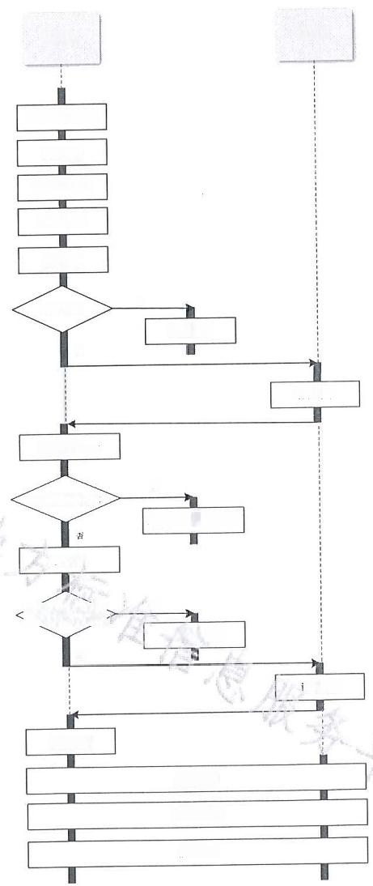

采购人 供应商

编制计划并立项

选择商品

录入服务要求

选择供应商

提交订单

是否终止

终止采购

否

确认订单

发布成交公告

是

是否变更、终止

发布变更、终止公告

订立合同

是

合同变更备案

否

订单发货

履约验收

履约互评

系统好差评

信息公开

是否变更、终止变更终止、终止

是

**图A.1 标准商品直购流程图**

**DB37/T 4678.1—2023**

A.2 定制商品直购流程见图A.2。

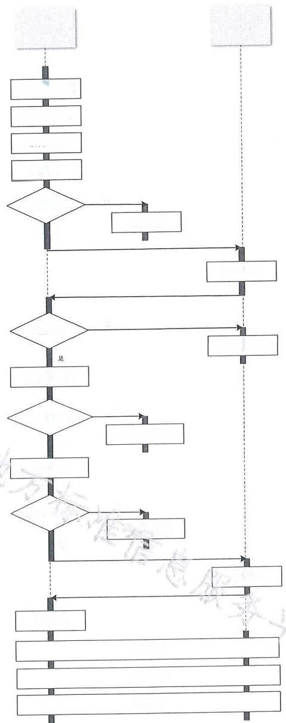

采购人 供应商

编制计划并立项

录入采购需求

选择供应商

邀请报价

是

是否终止

终止采购

否

供应商报价

否

是否确认

供应商再次报价

发布成交公告

是

是否变更、终止

发布变更、终止公告 否

订立合同

是

是否变更、终止

合同变更备案

否

订单发货

履约验收

履约互评

系统好差评

信息公开

**图A.2 定制商品直购流程图**

**DB37/T 4678.1—2023**

A.3 标准商品竞价流程见图A.3。

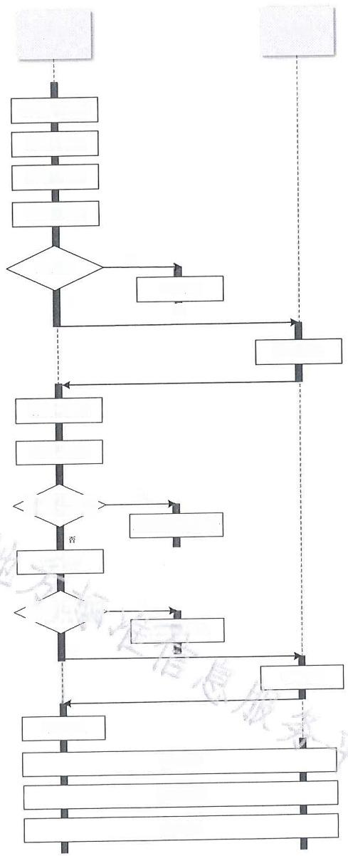

供应商

编制计划并立项

选择竞价商品

录入服务要求

发布竞价公告

是

是否终止

终止采购 目

供应商报价

确认成交结果

发布成交公告

是

是否变更、终止

发布变更、终止公告

订立合同

是

合同变更备案

否

订单发货

履约验收

履约互评

系统好差评

信息公开

是否变更、终止>

采购人

否

**图A.3 标准商品竞价流程图**

**DB37/T 4678.1—2023**

A.4 定制商品竞价流程见图A.4。

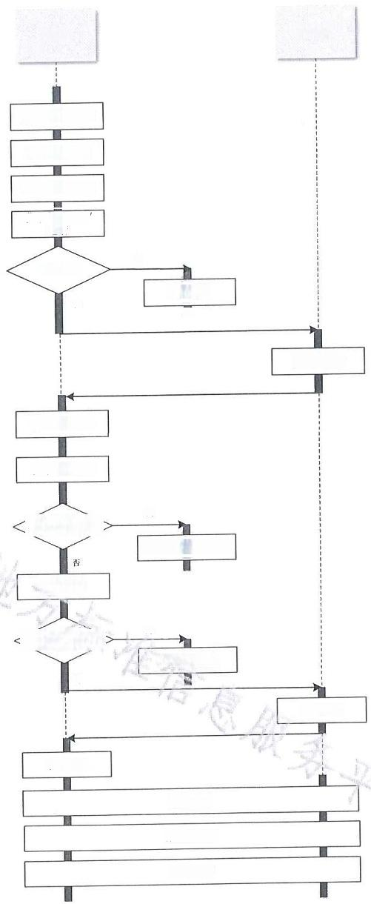

采购人 供应商

编制计划并立项

录入采购需求

选择竞价供应商

发布竞价公告

邀请

是

是否终止

终止采购

否

供应商报价

确认成交结果

发布成交公告

是

是否变更、终止

发布变更、终止公告

订立合同

是

合同变更备案

否

订单发货

履约验收

履约互评

系统好差评

信息公开

是否变更，终止



**图A.4** **定制商品竞价流程图**

**DB37/T 4678.1—2023**

A.5 电子反拍采购流程见图A.5。

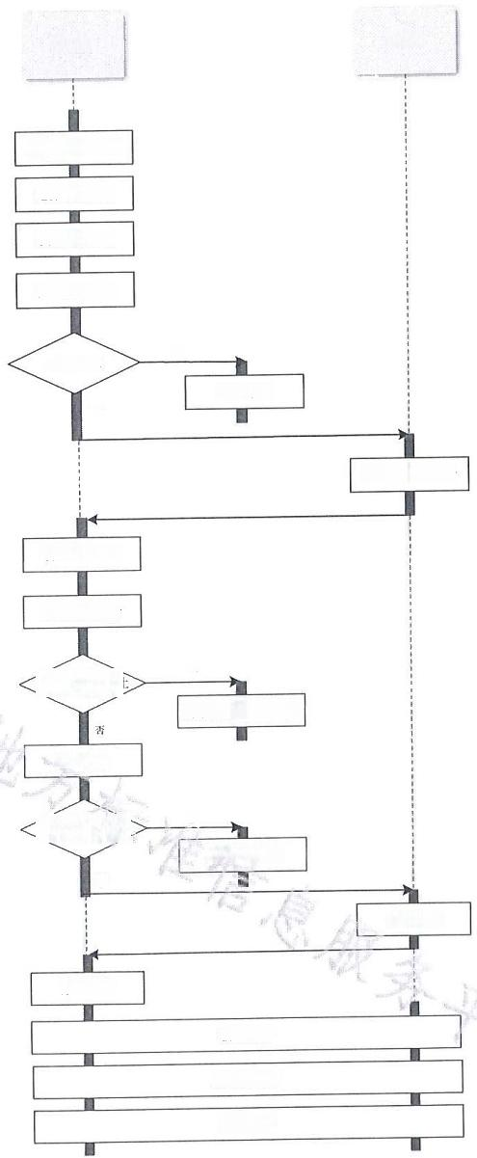

采购人 供应商

编制计划并立项

选择反拍商品

录入服务要求

发布反拍公告

是

是否终止

终止采购

否

供应商多轮报价

确认成交结果

发布成交公告

是

是否变更、终止

发布变更、终止公告

订立合同

是

合同变更备案

否

订单发货

履约验收

履约互评

系统好差评

信息公开

是否变更、终止

**图A.5电子反拍采购流程图**

**DB37/T 4678.1—2023**

**附** **录** **B**

**(资料性)** **批量采购流程**

批量采购流程见图B.1。

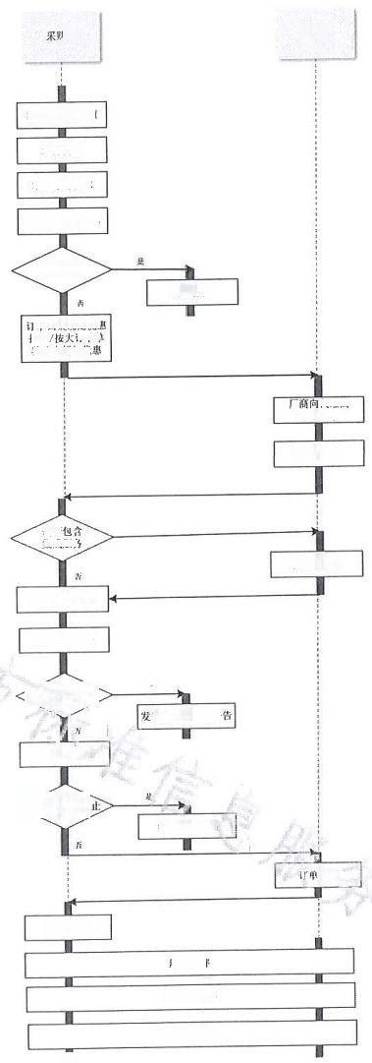

人 供应商

编制计划并立项

选择商品

录入服务要求

提交订单/大订单

是否终止

终止采购

丁单归集确定优惠

折扣 订单单 独确定折扣优

代理商 分配订单

代理商接单

是否

集成服务

代理商报价

确认成交结果

发布成交公告

是

布变更、终止公

订立合同

是否变更、终

合同变更备案

发货

履约验收

履约互评

系统好差评

信息公开



是否变更、终止

是

**图B.1 批量采购流程图**

**DB37/T 4678.1—2023**

**附** **录** **C**

**(资料性)**

**框架协议(第二阶段)采购流程**

C.1 直接选定采购流程见图C.1。

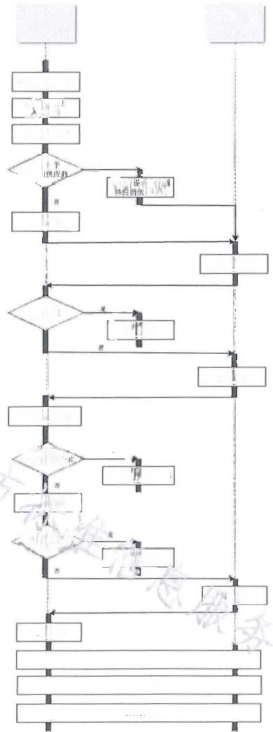

采胸人

编制计划井立项

法 一 用商品

录入服务要求

是否授

非入围

价证明

提交订单

供应商报价

是否终止

终止采购

确认订单

发布成交公告

是否变更、终

发们变更、终止公告

钌 立 合

是变更、终止

合支更备案

单发货

网约验收

履约互评

系统好差评

信息公开

采购人

供应应商

是

非



**图C.1** **直接选定采购流程图**

**DB37/T 4678.1—2023**

C.2 二次竞价采购流程见图C.2。

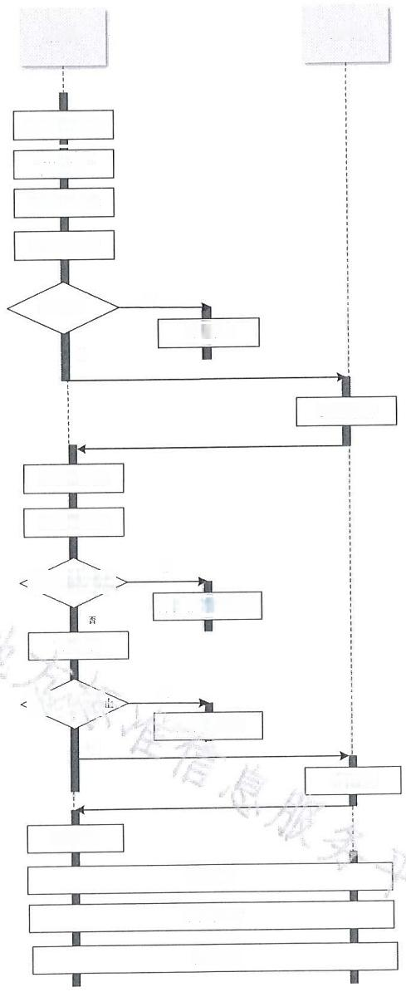

采购人 供应商

编制计划并立项

选择一阶段 入围商品

录入服务要求

发布竞价公告

是

是否终止

终止采购

否

供应商报价

确认成交结果

发布成交公告

是

是否变更、终止

发布变更、终止公告

订立合同

是

合同变更备案

否

订单发货

履约验收

履约互评

系统好差评

信息公开

是否变更、终



**图C.2 二次竞价采购流程图**

**DB37/T 4678.1—2023**

C.3 顺序轮候采购流程见图C.3。

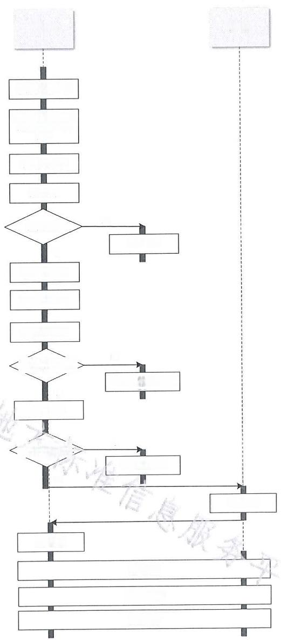

供应商

编制计划并立项

按一阶段规定的轮

候顺序选择入围 商品

录入服务要求

提交订单

是否终止

终止采购 否

授予采购合同

确认成交结果

发布成交公告

是

是否变更、终止

发布变更、终止公告

否

订立合同

是

合同变更备案

否

订单发货

履约验收

履约互评

系统好差评

信息公开

是否变更、经止

采购人

是

**图C.3** **顺序轮候采购流程图**

**DB37/T 4678.1—2023**

**参** **考** **文** **献**

[1]GB/T 33496—2017 政府采购电子电器服务规范

[2]GB/T 35409—2017 电子商务平台上架入驻审核规范

[3]山东省财政厅关于印发《山东省政府采购网上商城管理办法》的通知

[4] 《“齐鲁云采”政府采购网上商城运行规程(试行)》

[5] 《政府采购框架协议采购方式管理暂行办法》